От старшего поколения – будущему.

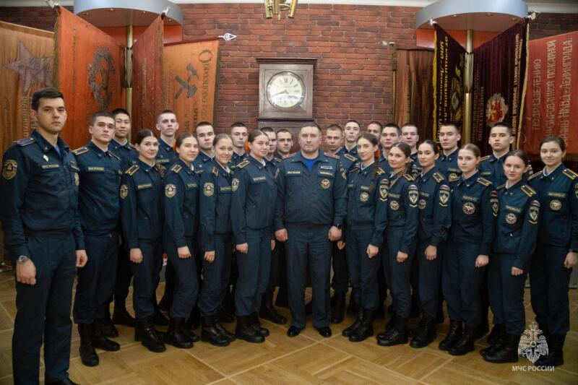
На территории пожарно-технической выставки им. Б.И. Кончаева прошла встреча руководства Главного управления МЧС России по г. Санкт-Петербургу с курсантами по направлению подготовки «Государственное и муниципальное управление» (профиль «Политическая и воспитательная работа»).
Встреча была организована с целью знакомства подрастающего поколения с деятельностью Главного управления МЧС России по г. Санкт-Петербургу. В мероприятия "будущим замполитам" показали фильм об итогах деятельности МЧС Петербурга за 2025 год, провели беседу о составе пожарно-спасательного гарнизона, в конце курсантов ждала экскурсия по пожарному музею.
Во время экскурсии гостей познакомили с историей становления противопожарной службы Санкт-Петербурга и экспозицией, рассказывающей о деятельности МЧС России в наши дни. Особый интерес экскурсантов вызвал «Кабинет брандмайора», где воссоздана обстановка кабинета начальника пожарной охраны города на Неве конца XIX – начала XX века. Исторический интерьер кабинета удачно дополняют искусно выполненные ростовые куклы, прототипом которых являются реально существовавшие персонажи – петербургский брандмайор Анатолий Паскин и брандмейстер Васильевской части Александр Сущенко. Ребята также познакомились с ретротехникой, стоявшей на вооружении у огнеборцев в прошлом веке. Эти залы являются гордостью Пожарно-технической выставки, ведь это подлинные экспонаты, дошедшие до наших дней в своем первоначальном виде.
Подобные мероприятия позволяют курсантам глубже узнать о получаемой профессии, в живом общении с профессионалами своего дела и опытными наставниками, получить ответы на свои вопросы, руководству ближе познакомиться с будим поколением сотрудников.

Управление по Приморскому району ГУ МЧС РОССИИ по СПБ.

